МИНИСТЕРСТВО ОБРАЗОВАНИЯ РЕСПУБЛИКИ БЕЛАРУСЬ

Учреждение образования «Гомельский государственный технический

университет имени П. О. Сухого»

Факультет автоматизированных и информационных систем

Кафедра «Информационные технологии»

Лабораторная работа №3

по дисциплине «Технологии разработки программного обеспечения»

на тему **«**Моделирование и алгоритмизация как средства проектирования программного обеспечения**»**

Выполнил:

Студент группы ИТП-21

Леонович Е. В.

Принял: преподаватель

Малиновский И. Л.

Гомель 2024

**Цель работы:** изучить основы моделирования и алгоритмизации как средства проектирования программного обеспечения

**Задание:**

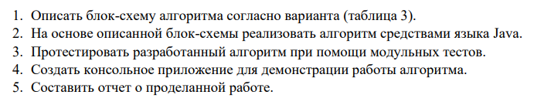

Рисунок 1 – Общее задание



Рисунок 2 – Задание для варианта 13

**Ход работы:**

Создаем класс *Sorter* (Рисунок 1), содержащий статические методы *swap* и *shakerSort.* Метод *swap* нужен для перемещения двух элементов массива между собой.

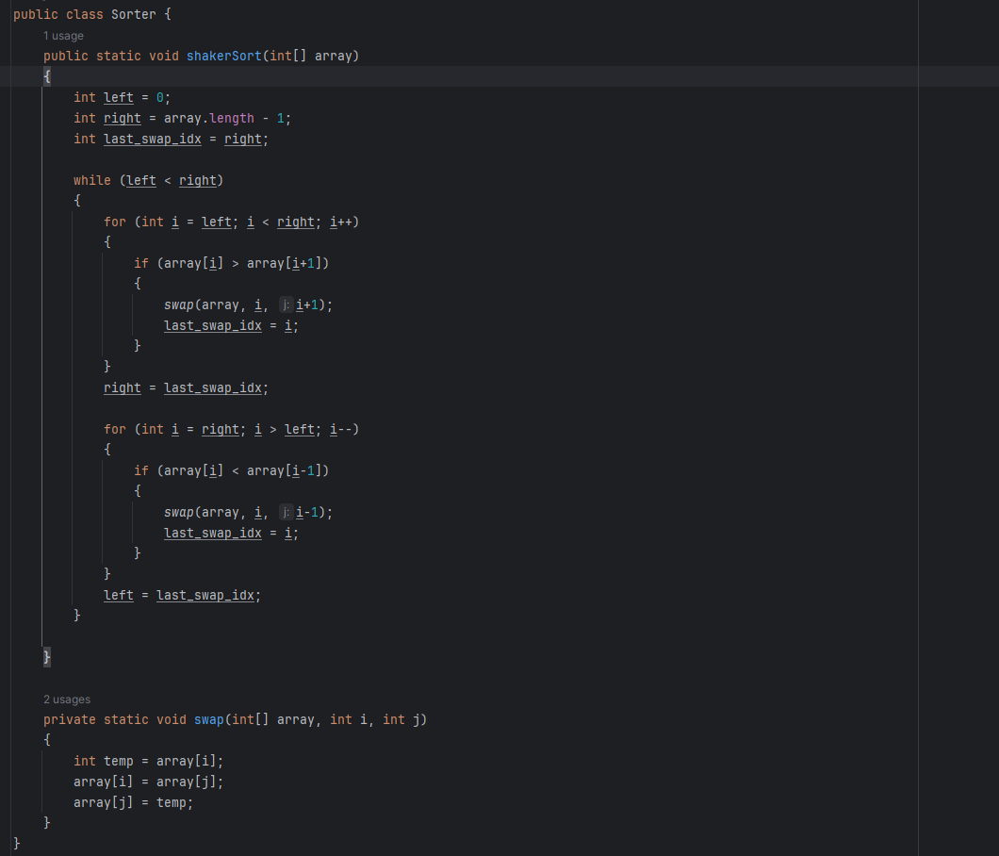

Рисунок 3 – Класс *Sorter*

Для того, чтобы пользователь мог использовать наш алгоритм, в основном классе программы добавляем возможность ввода размерности массива и его элементов. Для ввода используется класс *Scanner*.

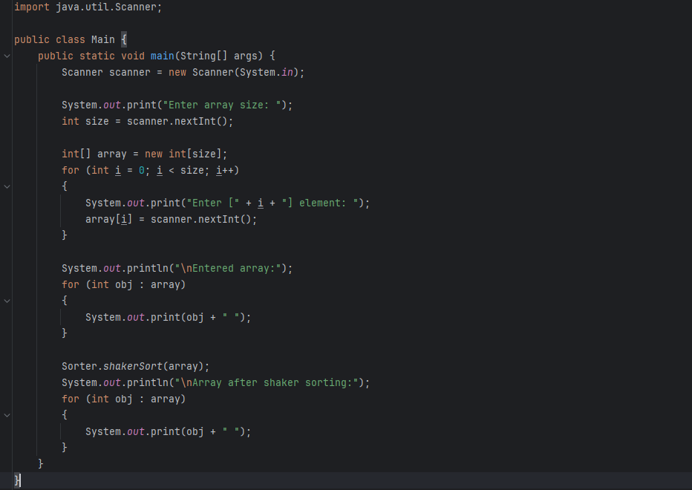

Рисунок 4 – Класс *Main*

Текст программы представлен в приложении А.

**Вывод:** в ходе лабораторной работы изучены основы работы с запросами к реляционной базе данных с использованием графических средств *SQL Server Management Studio*. Были созданы и отлажены различные виды запросов.

**ПРИЛОЖЕНИЕ А**

(обязательное)

**Класс *Sorter***

public class Sorter {

public static void shakerSort(int[] array)

{

int left = 0;

int right = array.length - 1;

int last_swap_idx = right;

while (left < right)

{

for (int i = left; i < right; i++)

{

if (array[i] > array[i+1])

{

swap(array, i, i+1);

last_swap_idx = i;

}

}

right = last_swap_idx;

for (int i = right; i > left; i--)

{

if (array[i] < array[i-1])

{

swap(array, i, i-1);

last_swap_idx = i;

}

}

left = last_swap_idx;

}

}

private static void swap(int[] array, int i, int j)

{

int temp = array[i];

array[i] = array[j];

array[j] = temp;

}

}

**Класс *Main***

import java.util.Scanner;

public class Main {

public static void main(String[] args) {

Scanner scanner = new Scanner(System.in);

System.out.print("Enter array size: ");

int size = scanner.nextInt();

int[] array = new int[size];

for (int i = 0; i < size; i++)

{

System.out.print("Enter [" + i + "] element: ");

array[i] = scanner.nextInt();

}

System.out.println("\nEntered array:");

for (int obj : array)

{

System.out.print(obj + " ");

}

Sorter.shakerSort(array);

System.out.println("\nArray after shaker sorting:");

for (int obj : array)

{

System.out.print(obj + " ");

}

}

}